附件1
同安区2025年初中招生片区划分一览表
中 学 | 招 生 片 区
同安一中 | 大同、祥平、祥和街道所辖社区（村）（电脑派位）
福建省同安第一中学附属学校 | 欣盛丰森林海、金帝中洲滨海城、建发文澜春晓、特房银溪墅府、特房樾琴湾、特房樾琴墅、特房樾鸣湾
厦门实验中学 | 东海社区：具体包括恒亿尚品湾，国贸金沙湾，溢翔首府居住小区
▲厦门五缘实验学校  同安校区 | 通福路以南，西洲路以北，埭头溪以东，环湾西路以西范围内的吕厝社区、西柯社区（部分）、悦海社区地面居住地块（不含公寓），及悦海社区的融信·铂悦湾、厦门海悦府(即原融信厦门世纪)、特房樾熙湾、保利厦门·和光屿海、禹洲·海墅楼盘。
*东山中学 | 大同街道的后炉、三秀、城西、西安、同新、东山、北门、西池、新安、古庄（部分）、朝元（部分）、田洋（部分）、新丰社区
第二外国语学校 | 祥平街道西溪、陆丰、祥桥、芸溪、凤祥、凤岗（部分）、溪声、过溪、杜桥（部分）、凤岭（部分），大同街道大溪地、古庄（部分）、朝元（部分）、田洋（部分），祥文社区策槽小区
*同安实验中学 | 祥和街道阳翟、西湖（部分）、祥晖（部分）、祥文社区（金利蓝湾和锦辉国际、银溪春墅）
美林中学 | 西柯街道官浔社区，美林街道潘涂、美星、洪塘头（霞阳一里、二里、蔡店）金海社区（部分）、美邻社区（部分）
国祺中学 | 西柯街道丙洲社区
汀溪中学 | 汀溪镇各村
莲美中学 | 莲花镇各村和白沙仑社区
洪塘中学 | 大同街道东宅，洪塘镇龙泉、郭山、苏店、三忠、新霞、洪塘、新厝
城东中学 | 大同街道康浔、下溪头，洪塘镇下墩、大乡、龙东、龙西、石浔、苏厝、新学、埔后、塘边村

中 学 | 招 生 片 区
育才中学 | 五显镇香溪社区、下峰、垵炉、宋宅、西洋、四林、上厝村
五显中学 | 五显镇布塘、店仔、后垅、军村、后塘村
竹坝学校 | 五显镇竹坝社区、明溪、三秀山、竹山、溪西村
新民中学 | 祥平街道杜桥（部分），祥和街道西洪塘、西湖（部分）、祥晖（部分），新民街道乌涂社区
梧侣学校 | 新美街道梧侣社区、兴店社区
柑岭中学 | 祥平街道凤岗（部分）、凤岭（部分）、溪林村，新民街道湖柑、柑岭、洋厝埔村、西塘社区、西山村(部分)、蔡宅村(部分)
凤南中学 | 新美街道新塘村、后坂村、南山村、土楼村、凤南社区，新民街道西山(部分)、蔡宅(部分)村
后田学校 | 美林街道后田社区、美人山社区、怡海社区、洪塘头社区（部分）、金海社区（部分）、美邻社区（部分）
*滨城中学 | 西柯街道浦头、埭头、下山头、西柯（部分）
进修学校附属中学 | 新美街道后宅社区、禾山社区，美林街道湖安社区
新教育学校 | 美林街道四口圳社区
兴贤学校（上海世外教育附属同安学校） | 中铁诺德逸都、西柯街道西浦村
科创中学 | 西柯街道官浔社区、滨海社区，美林街道望海社区（部分）
*文笔塔学校 | 大同街道的溪边、顶溪头、碧岳、凤山社区
▲*卿朴中小学  （工程名） | 祥和街道卿朴村、瑶头村、祥平地铁保障性住房一、二期地块
注：1.除同安一中外，各校施教片区均含所在村居范围内的楼盘；
2.加*为过渡性政策，加▲为新办校。
附件2
厦门市同安区二〇二五年初中招生报名表
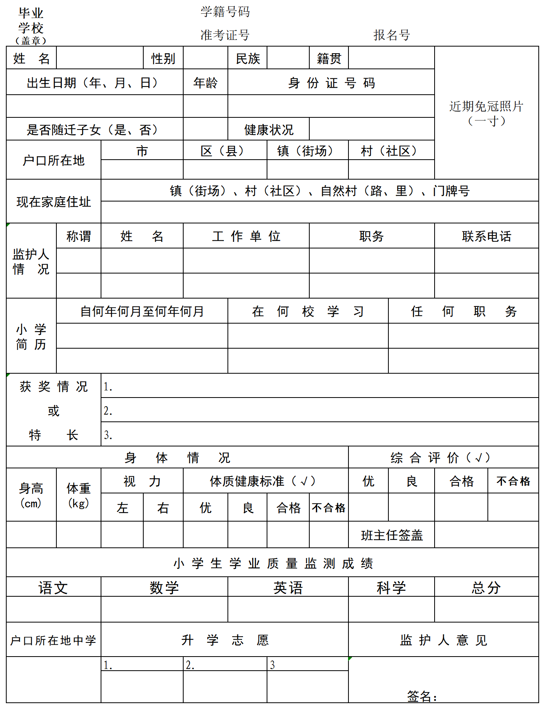
附件3
同安区2025年初中招生照顾录取（派位）申请表
姓名 |  |  |  |  | 性别 |  |  | 毕业学校 |  |  |  |  | 报名号
户口所在地
监护人姓名 |  |  |  |  |  | 职务 |  |  | 任职时间 |  |  |  | 联系电话
照顾类别（在照顾类别后的栏目打√）
1 | 厦门市重点引进人才子女
2 | 同安区“四上”企业非本区户籍人才子女
3 | “银城113”人才子女
4 | 同安区拔尖人才、高层次教育人才子女
5 | 同安区农村实用人才子女
6 | 非本市户籍高技能人才子女（按施教区安排入学）
7 | 驻军子女
8 | 港澳台胞子女（学生须是港澳台籍）
申请就读学校
区相关部门审核意见 |  |  |  | 盖 章  年 月 日
区教育局意 见 |  |  |  | 盖 章  年 月 日
注：1.第1-6类照顾升学，第7、8类照顾参加派位。
2.第2类监护人应填写“职务”和“任职时间”。
3.个人《申请表》连同相关证明材料分别于6月5日前送区教育局。逾期不予受理。
申请照顾录取（派位）需提交的材料

一、“四上”企业非本区户籍人才子女
1.申请表
2.企业营业执照(原件、复印件)
3.税务登记证副本(原件、复印件)
4.家庭户口簿(原件、复印件)
5.监护人职务任命书(任期满一年，企业注册未满一年的，监护人任期可酌情放宽；须有公司法人签字)或高级技术人员职称证书(原件、复印件)
6.监护人《个人所得税申报表》(上一年度或当年度上半年)
7.相关行业主管部门开具的《照顾招生审核情况表》
8. 监护人薪资证明材料（2025年7月前企业员工《工资明细表》，当页）
二、重点引进人才子女
1.申请表
2.家庭户口簿（原件、复印件）
3.厦门市人事局颁发的《海沧、集美、同安、翔安区人才子女就学优惠证》（原件、复印件）
三、驻军子女
1.申请表
2.驻军出具的现役军人证明
3.监护人现役军人证（原件、复印件）
4.家庭户口簿（原件、复印件）
四、港澳台籍子女
1.申请表
2.家庭户口簿（原件、复印件）
3.学生本人及监护人的身份证、境外居民来往大陆通行证（原件、复印件）
五、“银城113”人才、区拔尖人才、区农村实用人才子女、高层次教育人才子女
1.申请表
2.家庭户口簿（原件、复印件）
3.荣誉证书（原件、复印件）
六、非本市户籍高技能人才子女（按施教区安排入学，高技能人才界定按厦委组〔2017〕115号文件执行）
1.申请表
2.家庭户口簿（原件、复印件）
3.居住证
4.劳动合同
5.参加社会保险
6.荣誉证书（原件、复印件）
附件4
同安区2025年公办中学招生工作联络表
学 校 | 校 址 | 招生咨询电话 | 招生举报电话
同安一中（本部） | 同安区大同街道轮山路一号 | 0592-7229067 0592-7106977 | 0592-7229067
福建省同安第一中学附属学校 | 同安区海城二路999号 | 0592-7228229 | 0592-7228696
厦门五缘实验学校同安校区 | 厦门市同安区滨海西大道与智谷东五路交叉路口往西约170米 | 0592-5797581 | 0592-5721158
厦门市第二外国语学校 | 同安区银湖西路376号 | 0592-7124233 | 0592-7037053
厦门市同安实验中学 | 同安区祥和街道阳翟二路 777号 | 0592-7029096  0592-7029915 | 0592-7365215
厦门市五显中学 | 同安区五显镇军村村军村里351号 | 0592-7300837 | 0592-7307261
厦门市国祺中学 | 同安区西柯街道丙洲社区下乡北里666号 | 0592-3572758 | 0592-7110115
厦门市洪塘中学 | 同安区洪塘镇洪塘里232号 | 0592-7397553 | 0592-7251057
厦门市东山中学 | 同安区东山路218号 | 0592-7198006  0592-7198003 | 0592-7198001
厦门市育才中学 | 同安区轮山路299号 | 0592-7228885 | 0592-7227083
厦门市新民中学 | 同安区新民街道新民大道1728号 | 0592-7893712 | 0592-7029261
厦门市城东中学 | 同安区洪塘镇洪塘路227号 | 5927257128 | 0592-7251807
厦门市梧侶学校 | 同安区同宏路568号 | 0592-7395700 | 0592-7151568
厦门市美林中学 | 同安区滨海西大道5001号 | 0592-3751446 | 0592-7011471
厦门市柑岭中学 | 同安区新民街道同辉北路99号 | 0592-7039692 | 0592-7020521
厦门市竹坝学校 | 同安区竹坝新村139号 | 0592-7232381 | 0592-7265918
厦门市莲美中学 | 同安区莲花镇莲美街539号 | 0592-7055160 | 0592-7050015
厦门市凤南中学 | 同安区新美街道凤南社区大埔里1号 | 0592-7058438 | 0592-7570866
厦门市汀溪中学 | 同安区汀溪镇隘头村大岭溪北路699号 | 0592-7155284 | 0592-7156108
厦门实验中学 | 同安区滨海西大道6666号 | 0592-7208255  0592-7208266 | 0592-7208279
厦门市后田学校 | 同安区西柯街道观学路9号 | 0592-7029869 | 0592-7367701
厦门市滨城中学 | 同安区西柯街道西福北路1999号 | 0592-7123866 | 0592-7137566
厦门市同安区教师进修学校附属中学 | 同安区新美街道集隆路1555号 | 0592-7360227 | 0592-7360223
厦门市新教育学校 | 同安区美林街道四口圳里6号 | 0592-7892768 | 0592-7899066
兴贤学校（上海世外教育附属同安学校） | 同安区祥和街道兴贤路88号 | 0592-7122979 | 0592-7122979
厦门市科创中学 | 厦门市同安区西柯街道官浔东路100号 | 0592-7129978 | 0592-7129968
*厦门市文笔塔学校 | 厦门市同安区环城东路168号 | 0592-7198006  0592-7198003 | 0592-7198001
▲*卿朴中小学（工程名） | 福建省厦门市同安区祥平街道瑶江路985号 | 0592-7395700 | 0592-7151568

